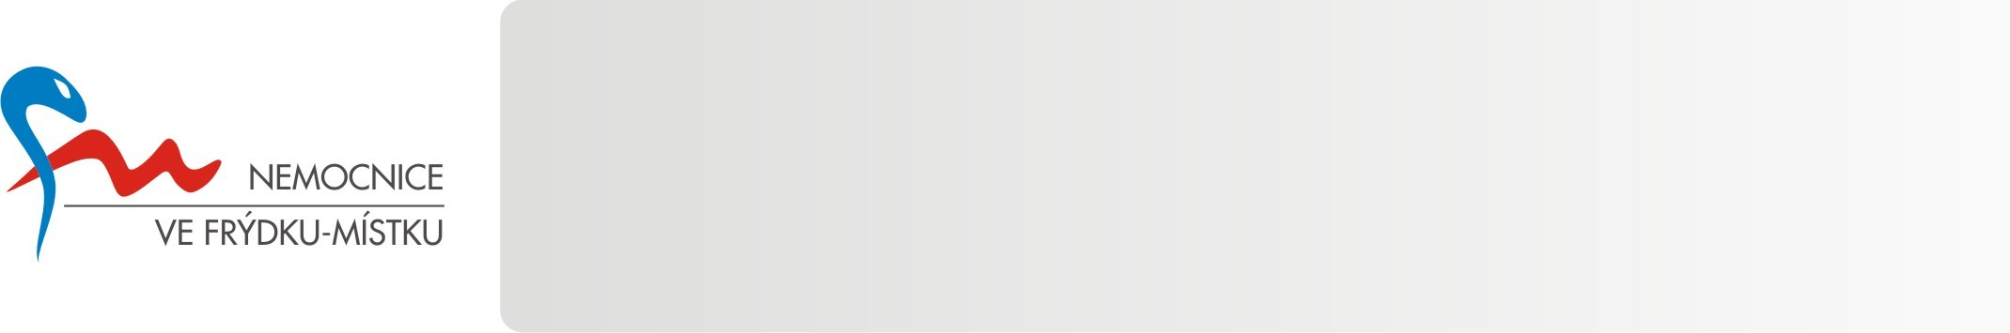
Porodní plán
Gynekologicko-porodní oddělení

Jméno, příjmení:

Ročník:

Jaký máte názor na holení genitálu před porodem: souhlasím nesouhlasím

Jaký máte názor na podávání klyzma před porodem: souhlasím nesouhlasím

Jakou máte představu o polohách, které chcete použít v době otevírací – I. době porodní, uveďte:

Je pro vás důležitý pohyb během porodu? ano ne

Máte zájem o využití epidurální analgézie? ano ne

Jakou máte představu o poloze v době vypuzovací - II době porodní - vleže, v polosedě, v sedě na porodní stoličce, apod., uveďte:

Akceptujete rozhodnutí porodníka o medikamentózním vyvolání, event. posílení porodní činnosti : ano ne

Chcete, aby vám bylo miminko přiloženo na břicho nebo prsa ihned po porodu? ano ne

Vyžadujete nějakou dietu? ano ne
Pokud ano, uveďte jakou:

Přejete si používat své osobní prádlo /košile, župan/? ano ne

Je něco, s čím si nevíte rady a potřebujete pomoc? ano ne
Pokud ano, uveďte.

Přejete si dodržení speciálního postupu vzhledem k vašemu náboženskému přesvědčení? ano ne
Pokud ano, uveďte jaký:

Prostor pro vaše další přání a připomínky :

Kontakt: Porodní sál 558 415740
Oddělení šestinedělí 558 415730

email : sprlova@nemfm.cz, 558 415727

